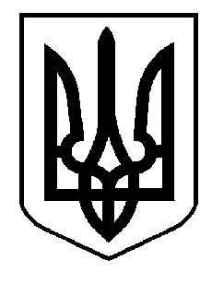  ПРЕМЬЕР-МИНИСТР УКРАИНЫ  ----------------------------------------------  ул. Грушевского, 12/2, Киев, 01008  тел.: (044) 256 7624, телекс: (044) 254 0584 |  | Платонову О.И.  В.Щелкунов  21.01.14

К письму Украинского национального комитета
Международной торговой палаты от 26.12.13 № 801

КЛИМЕНКО А.В.
КОЗАКУ В.В.
ПРИСЯЖНЮКУ Н.В.
БОГАТЫРЕВОЙ Р.В.
ПРОСКУРЯКОВУ О.А.
КОЛОБОВУ Ю.В.
ПРАСОЛОВУ И.Н.
КОЖАРЕ Л.А.
ЗАХАРЧЕНКО В.Ю.
ЛИТВИНУ Н.М.
ЯКИМЕНКО А.Г.

Для дальнейшей работы

АРБУЗОВУ С.Г.
ВИЛКУЛУ А.Ю.

ЩЕЛКУНОВУ В.И.

Мажану О.Г. (Щербине М.М.), Мельничуку А.В.

Николай АЗАРОВ

ДЕПАРТАМЕНТ ОБЕСПЕЧЕНИЯ ДОКУМЕНТООБОРОТА
СЕКРЕТАРИАТА КАБИНЕТА МИНИСТРОВ УКРАИНЫ
№ 44581/3/1-13

